

**Колледж космического машиностроения и технологий**

**ОТЧЕТ**

по учебной практике

**УП.08.01 Учебная практика**

по профессиональному модулю

**ПМ.08 «Разработка дизайна веб-приложений»**

**по специальности 09.02.07 Информационные системы и программирование**

Студента 2 курса группы ВЕБ1-23

форма обучения очная

*(очная, заочная)*

Булатникова Мария Сергеевна   
 *(Фамилия, имя, отчество)*

Место прохождения практики Колледж космического машиностроения и технологий

*(Название организации)*

Срок прохождения практики с «18» мая 2025 г. по «07» июня 2025г.

Руководитель практики

от колледжа ___________________ ___________ ____________________

должность подпись Ф.И.О.

Итоговая оценка по практике _________________________________________

**Дневник прохождения учебной практики**

|  |  |  |
| --- | --- | --- |
| **Дата** | **Содержание работ** | **Отметка о выполнении** |
| 19.05.2025  -  23.05.2025 | Прохождение инструктажа по технике безопасности.  Определение цели, функции, аудитории интернет-  ресурса. |  |
| 24.05.2025-  27.05.2025 | Разработка вида сайта. |  |
| 28.05.2025-30.05.2025 | Разработка основных разделов интернет-ресурса,  логической и физической структуры. |  |
| 31.05.2025-03.06.2025 | Определение и обоснование технологии реализации интернет-ресурса. |  |
| 04.06.2025-06.06.2025 | Разработка дизайна интернет-ресурса. |  |
| 07.06.2025 | Дифференцированный зачет. |  |

Руводитель практики________________________________________________

подпись ФИО

________________ 2025г.

Содержание

Введение 4

1 Цели,функции,аудитория интернет-ресурса, вид сайта 6

1.1 Цели интернет ресурса 6

1.2 Функции сайта 6

1.3 Аудитория 7

1.4 Вид сайта 7

2 Основные разделы интернет-ресурса,логическая и физическая структуры 8

3 Определение и обоснование технологии реализации интернет-ресурса 10

4 Дизайн интернет-ресурса 11

Заключение 12

Список использованных источников 13

Приложения 14

# Введение

В современном мире, где цифровые технологии играют все более важную роль в нашей повседневной жизни, компании, занимающиеся продажей домов, также стремятся использовать возможности онлайн-пространства для развития своего бизнеса. Создание современного и функционального веб-сайта становится ключевым инструментом для привлечения новых клиентов, повышения узнаваемости бренда и улучшения уровня сервиса. Такой сайт не только предоставляет информацию о предлагаемых объектах недвижимости, их характеристиках, ценах и условиях покупки, но и позволяет потенциальным покупателям легко связаться с компанией, оставить заявку, получить консультацию или просмотреть актуальные предложения.

Однако разработка эффективного веб-ресурса — это не просто техническое задание. Это сложный и многогранный процесс, требующий глубокого понимания особенностей рынка недвижимости, целевой аудитории и современных трендов в дизайне и пользовательском опыте. Важным аспектом является изучение конкурентов и рынка, чтобы предложить уникальные преимущества и сделать сайт максимально удобным и привлекательным для посетителей. Использование современных технологий и адаптивного дизайна обеспечивает корректное отображение сайта на различных устройствах — от компьютеров и ноутбуков до смартфонов и планшетов.

Особое внимание уделяется безопасности пользовательских данных — обработка персональной информации, заявок и платежных транзакций должна быть защищена современными средствами шифрования и защиты. Для эффективного управления информацией о клиентах и объектах недвижимости разрабатывается надежная база данных, обеспечивающая высокую производительность и удобство работы для сотрудников компании.

В целом, создание веб-сайта для компании Crafted Living — это сложный и ответственный процесс, требующий профессиональных навыков в области веб-разработки, дизайна, маркетинга и управления проектами. Такой подход позволяет достигнуть значимых результатов, повысить конкурентоспособность и сделать покупку жилья более доступной, удобной и приятной для клиентов.

# Цели,функции,аудитория интернет-ресурса, вид сайта

## Цели интернет ресурса

Для нашего Интернет-ресурса были определены следующие цели:

1. Продажа готовых домов: Привлечение клиентов для приобретения готовых жилых объектов, таких как коттеджи, таунхаусы и т.д.
2. Информирование: Предоставление подробной информации о компании, ассортименте готовых домов, их характеристиках, ценах, расположении и преимуществах.
3. Контакт с клиентами: Обеспечение удобных каналов связи через форму обратной связи, онлайн-консультанта, телефон или чат для ответов на вопросы и организации просмотра.

## Функции сайта

Исходя из целей интернет ресурса, были сформулированы функции сайта, а именно:

1. Отображение информации о предлагаемых домах:

* Подробный каталог всех доступных готовых домов с фотографиями, описаниями и характеристиками (площадь, количество комнат, этажность, материалы строительства и т.д.).
* Информация о ценах, вариантах комплектации, возможных дополнительных опциях и доступных акциях.
* Фильтры и сортировка по различным параметрам для удобного поиска подходящего варианта.

1. Оформление покупки и заявки:

* Онлайн-форма для подачи заявки или запроса консультации, где пользователи могут выбрать интересующий дом, указать предпочтительные сроки и особенности.
* Возможность оставить контактные данные для связи с менеджером или заказать обратный звонок.
* Интегренная система отслеживания статуса заявки (например, "рассматривается", "на согласовании", "подготовка документов").

1. Информация о преимуществах и деталях домов:

* Подробные описания каждого типа дома, включая используемые материалы, планировку, особенности дизайна и инженерных систем.
* Часто задаваемые вопросы (FAQ), касающиеся процесса приобретения, этапов строительства, условий оплаты и гарантий.
* Советы по выбору дома, оформлению документов и сопровождению сделки.

## Аудитория

Исходя из выбранной тематики, предполагаемая аудитория интренет-ресурса следующая:

* 1. Частные лица: Люди, ищущие приобрести дом для проживания или отдыха.
  2. Инвесторы: Те, кто рассматривает покупку недвижимости для сдачи в аренду или перепродажи.
  3. Строительные компании и застройщики: Компании, заинтересованные в продаже новых домов или участков.
  4. Семьи с детьми и пожилые люди: Люди, ищущие комфортное и безопасное жилье для своей жизни.

## Вид сайта

Вид сайта - коммерческий.

# Основные разделы интернет-ресурса,логическая и физическая структуры

Когда мы говорим о сайте, важно понимать, что его логическая и физическая структура играют ключевую роль в удобстве пользования и эффективности. Давайте рассмотрим их значение и зачем они нужны.

Логическая структура сайта — это схема, которая определяет, как организована информация и как пользователи будут взаимодействовать с контентом. Это своего рода "карта сайта", которая помогает определить, какие страницы и разделы будут на сайте, и как они связаны между собой. Например, главная страница может вести к разделам с товарами, блогом, контактами и прочим. Хорошо продуманная логическая структура облегчает навигацию и помогает пользователю быстро найти нужную информацию. Логическая структура сайта представлена на рисунке 1.

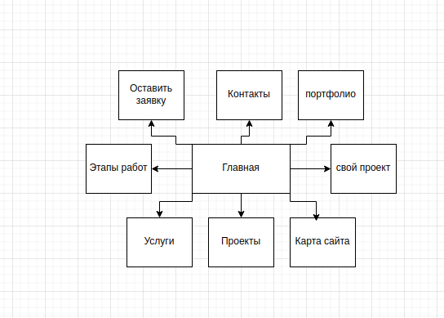

Рисунок 1.Логическая структура сайта.

Физическая структура сайта — это техническая сторона, которая включает в себя файлы и папки. Это то, как контент сайта будет храниться на сервере, как файлы будут распределяться по папкам, а также как данные будут загружаться и обрабатываться. Физическая структура влияет на скорость загрузки страниц и на то, насколько удобно будет управлять сайтом в дальнейшем.Физическая структура сайта избражена на рисунке 2

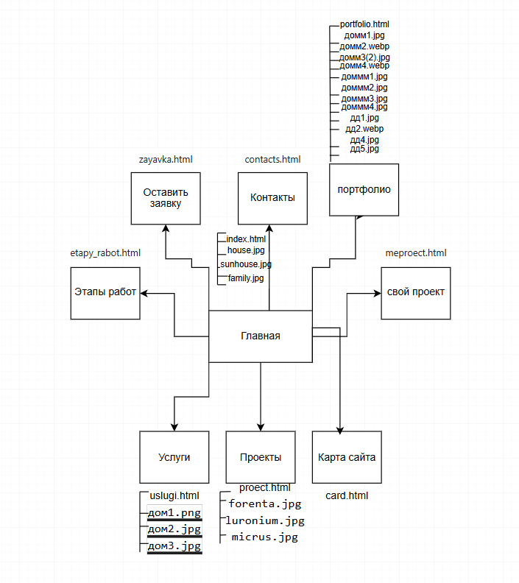

Рисунок 2. Физическая структура сайта.

# Определение и обоснование технологии реализации интернет-ресурса

Для реализации интернет-ресурса для строительной компании, такой как "Crafted Living" нужно учесть несколько ключевых аспектов, чтобы создать удобный, функциональный и визуально привлекательный сайт.

**Определение технологии реализации**

Данный сайт был разработан на таких программах и языках программирования для более удобного, красивого и фунционального проекта.

HTML (HyperText Markup Language): - Основной язык разметки для создания структуры сайта. Он отвечает за организацию контента, такой как заголовки, абзацы, списки, изображения, ссылки и другие элементы. Важно правильно структурировать HTML-код, чтобы сайт был удобен для поисковых систем (SEO) и доступен для пользователей с ограниченными возможностями (например, через экранные читалки).

CSS (Cascading Style Sheets): - Этот язык используется для оформления внешнего вида сайта. С помощью CSS задаются стили для различных элементов, таких как цвета, шрифты, отступы, анимации и позиционирование. Важно использовать адаптивный дизайн (через медиазапросы), чтобы сайт корректно отображался на различных устройствах — от мобильных телефонов до десктопов.

JavaScript: - Язык программирования, который добавляет интерактивность на сайт. JavaScript используется для создания динамических элементов, таких как слайдеры, формы обратной связи, калькуляторы, а также для загрузки данных без перезагрузки страницы (AJAX). Он также может быть использован для обработки пользовательского ввода и выполнения различных вычислений.

**Обоснование технологии реализации**

Веб-разработка с использованием HTML, CSS и JavaScript предоставляет мощные инструменты для создания удобных, функциональных и SEO-оптимизированных сайтов, которые могут значительно улучшить пользовательский опыт и помочь бизнесу, например, строительной компании, эффективно взаимодействовать с клиентами.

Простота и доступность: HTML, CSS и JavaScript — это стандартные, широко используемые технологии для разработки сайтов. Они поддерживаются всеми браузерами и легко обучаемы, что позволяет разработчикам быстро создавать сайт с минимальными затратами.

SEO-оптимизация: При правильной разметке HTML можно эффективно улучшить видимость сайта в поисковых системах. Использование семантических тегов (например, `<header>`, `<footer>`, `<article>`, `<section>`) помогает поисковикам правильно индексировать сайт и улучшает его ранжирование.

Адаптивный дизайн: с помощью CSS и медиазапросов можно создать адаптивный дизайн, что важно для строительной компании. Это обеспечит комфортный просмотр сайта как на мобильных устройствах, так и на десктопах, что важно для привлечения клиентов через разные каналы.

Интерактивность и функциональность: JavaScript позволяет добавить функциональные элементы, такие как формы обратной связи, интерактивные карты или калькуляторы стоимости, что будет полезно для строительной компании, чтобы клиент мог сразу оценить стоимость проекта или узнать важную информацию.

# Дизайн интернет-ресурса

Дизайн интернет-ресурса нужен для того, чтобы создать удобный и привлекательный интерфейс для пользователей. Это не только визуальная часть сайта, но и то, как он работает. Хороший дизайн помогает пользователю легко ориентироваться на сайте, находит нужную информацию и получает положительный опыт взаимодействия.

Основные цели дизайна интернет-ресурса:

1. Удобство — пользователю должно быть просто и понятно, как пользоваться сайтом.
2. Привлекательность — визуальная привлекательность помогает создать положительное первое впечатление.
3. Функциональность — дизайн должен поддерживать все функции сайта, улучшая взаимодействие с пользователем.
4. Доверие и репутация — качественный дизайн повышает доверие к сайту или компании.
5. Конверсия — хороший дизайн способствует достижению бизнес-целей, например, увеличению продаж или регистрации.

Данный дизайн интернет ресурса изображен на рисунках 3, 4, 5.

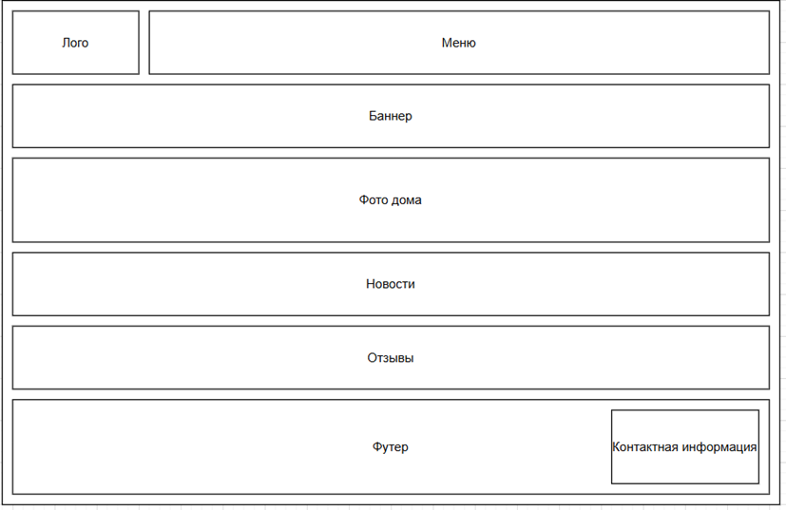

Рисунок 3. Главная страница сайт.

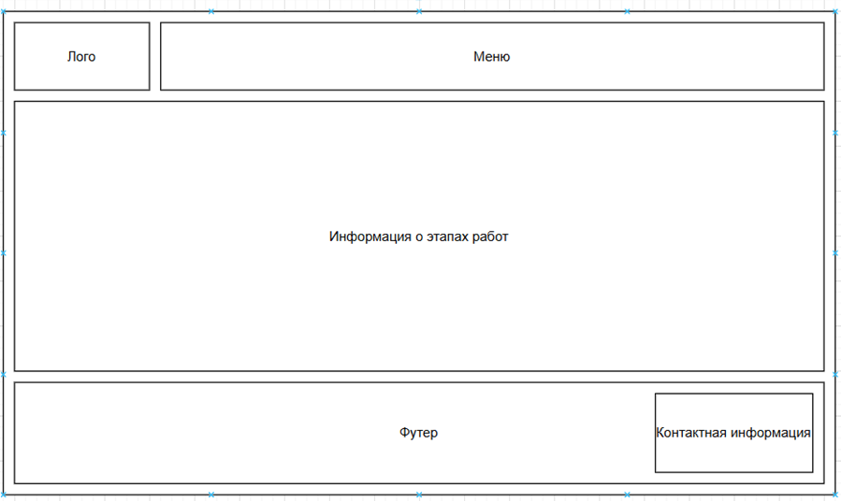

Рисунок 4. Страница этапы работ.

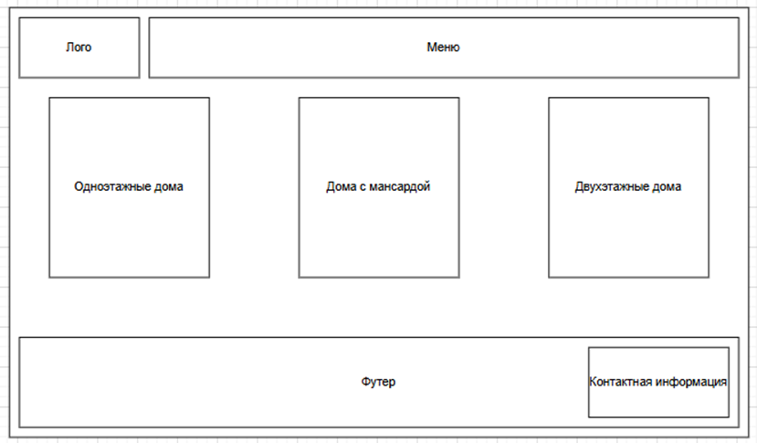

Рисунок 5. Страница услуги.

# Заключение

Во время прохождения учебной практики программа практики была реализована в полном объёме. Общие и профессиональные компетенции по специальности получили развитие.

Прохождение практики прошло организованно, эффективно и, в целом, оказало большую социальную значимость для моей будущей специальности. Задание на практику выдано своевременно. В колледже работали под руководством руководителя практики.

Считаю, что, цели и задачи практики мною достигнуты.

# Список использованных источников

1. Айзекс С. Dynamic HTML. BHV-Санкт-Петербург, 2020. – Текст: непосредственный.
2. Арнолд К., Гослинг Д., Холмс Д. Язык программирования Java. 3-е издание. - М.: Издательский дом «Вильямс», 2023. – Текст: непосредственный.
3. Баранов Д.В. Построение эффективного взаимодействия с web-сайтом. HTML. CSS: Учебное пособие. – Текст: непосредственный.
4. YouTube : видео хостинг сайт. [Электронный ресурс] – Режим доступа:<https://www.youtube.com/playlist?list=PLK7Dmn8DagU5TKdmqH1p76eZhJY-cD9fL&ysclid=mbkuihowbw292979942>

5. YouTube : видео хостинг сайт. [Электронный ресурс] – Режим доступа:https://www.youtube.com/playlist?list=PLMB6wLyKp7lV9YoWTMCztq-KXYhYPB09K

# Приложения

Листинг 1. Index.html

<!DOCTYPE html>

<html lang="ru">

<head>

<meta charset="UTF-8">

<meta name="viewport" content="width=device-width, initial-scale=1.0">

<title>Crafted Living - Главная</title>

<link rel="stylesheet" href="style.css">

<link rel="stylesheet" href="colorblind.css">

</head>

<body>

<header class="header">

<div class="header-container">

<div class="logo-container">

<div style="display: flex; flex-direction: column; align-items: center;">

<div id="clock"></div>

<img src="logo.png" alt="Crafted Living Logo" class="logo">

</div>

</div>

<nav class="navigation">

<ul>

<li><a href="index.html" class="active">Главная</a></li>

<li><a href="etapy_rabot.html">Этапы работ</a></li>

<li><a href="uslugi.html">Услуги</a></li>

<li><a href="proect.html">Проекты</a></li>

<li><a href="card.html">Карта сайта</a></li>

<li><a href="meproect.html">Свой проект</a></li>

<li><a href="portfolio.html">Портфолио</a></li>

<li><a href="contacts.html">Контакты</a></li>

<li><a href="zayavka.html" class="cta-button active">Оставить заявку</a></li>

</ul>

</nav>

</div>

</header>

<main class="main">

<!-- Advertisement Banner (above the hero section) -->

<section class="advertisement-banner">

<h2>🔥 Скидка 20% на все проекты до конца месяца! 🔥</h2>

<p>Успейте заказать дом мечты по выгодной цене.</p>

<a href="proect.html" class="cta-banner-button">Перейти к проектам</a>

</section>

<section class="hero">

<div class="hero-image-container">

<img src="house.jpg" alt="Modern House" class="hero-image">

<div class="hero-text">От фундамента до крыши:<br>строим с любовью и заботой!</div>

</div>

</section>

<section class="stats">

<div class="stats-container">

<div class="stat-item">

<span class="stat-number" data-target="2000">0</span>+ объектов<br>сдано

</div>

<div class="stat-item">

<span class="stat-number" data-target="700">0</span> разработанных<br>проектов

</div>

<div class="stat-item">

<span class="stat-number" data-target="11">0</span> лет на рынке

</div>

<div class="stat-item">

<span class="stat-number" data-target="7">0</span> регионов<br>задействованы

</div>

<div class="stat-item animate-fade-in">

<span id="visitor-count" class="stat-number">0</span>

<span class="stat-text">посетителей сегодня</span>

</div>

</div>

</section>

<!-- News Section (Example of a News Feed) -->

<section class="news">

<h2>Новости</h2>

<div class="news-container">

<div class="news-item">

<img src="sunhouse.png" alt="News Image 1">

<h3>Новый проект дома "Солнечный луч"</h3>

<p>Представляем наш новый проект современного дома с панорамными окнами...</p>

</div>

<div class="news-item">

<img src="family.jpg" alt="News Image 2">

<h3>Отзыв счастливых клиентов</h3>

<p>Наши клиенты делятся своими впечатлениями о сотрудничестве...</p>

</div>

</div>

</section>

<!-- Feedback Section -->

<section class="feedback">

<h2>Отзывы Клиентов</h2>

<div class="feedback-container">

<div class="feedback-item">

<p>"Отличная работа! Дом построили быстро и качественно."</p>

<p>- Иван Петров</p>

</div>

<div class="feedback-item">

<p>"Рекомендую! Все сделали, как и обещали."</p>

<p>- Мария Сидорова</p>

</div>

<!-- Add more feedback items -->

</div>

</section>

<!-- Back to Top Button -->

<button id="back-to-top-button" class="back-to-top" title="Наверх">▲</button>

</main>

<footer class="footer">

<div class="footer-container">

<div class="company">

<h3>Компания:</h3>

<ul>

<li><a href="company.html">О компании</a></li>

<li><a href="politic.html">Политика конфиденциальности</a></li>

<li><a href="personaldan.html">Персональные данные</a></li>

<li><a href="pravila.html">Правила пользования сайта</a></li>

</ul>

</div>

<div class="crafted-living">

<h3>Crafted Living</h3>

<ul>

<li><a href="sposoboplat.html">Способы оплаты</a></li>

<li><a href="credit.html">Кредиты</a></li>

<li><a href="garantia.html">Гарантия</a></li>

</ul>

</div>

<div class="stay-connected">

<h3>Оставайтесь на связи</h3>

<p>+7-901-052-69-89 (9:00-22:00)</p>

<p>Адрес: г. Москва, метро "Охотный ряд",</p>

<p>Тверская улица, 20/1с1</p>

<div class="social-icons">

<a href="https://vk.com/club230679274?from=groups"><img src="вк.png" alt="VK"></a>

<a href="https://t.me/crafted_living"><img src="тг.png" alt="Telegram"></a>

</div>

</div>

</div>

<div class="copyright">

© 2025 Crafted Living. Все права защищены

</div>

</footer>

<script src="script.js"></script>

<script src="theme-switcher.js"></script>

</body>

</html>

Листинг 2.style.css

<!DOCTYPE html>

<html lang="ru">

<head>

<meta charset="UTF-8">

<meta name="viewport" content="width=device-width, initial-scale=1.0">

<title>Crafted Living - Главная</title>

<link rel="stylesheet" href="style.css">

<link rel="stylesheet" href="colorblind.css">

</head>

<body>

<header class="header">

<div class="header-container">

<div class="logo-container">

<div style="display: flex; flex-direction: column; align-items: center;">

<div id="clock"></div>

<img src="logo.png" alt="Crafted Living Logo" class="logo">

</div>

</div>

<nav class="navigation">

<ul>

<li><a href="index.html" class="active">Главная</a></li>

<li><a href="etapy_rabot.html">Этапы работ</a></li>

<li><a href="uslugi.html">Услуги</a></li>

<li><a href="proect.html">Проекты</a></li>

<li><a href="card.html">Карта сайта</a></li>

<li><a href="meproect.html">Свой проект</a></li>

<li><a href="portfolio.html">Портфолио</a></li>

<li><a href="contacts.html">Контакты</a></li>

<li><a href="zayavka.html" class="cta-button active">Оставить заявку</a></li>

</ul>

</nav>

</div>

</header>

s="advertisement-banner">

<h2>🔥 Скидка 20% на все проекты до конца месяца! 🔥</h2>

<p>Успейте заказать дом мечты по выгодной цене.</p>

<a href="proect.html" class="cta-banner-button">Перейти к проектам</a>

</section>

<section class="hero">

<div class="hero-image-container">

<img src="house.jpg" alt="Modern House" class="hero-image">

<div class="hero-text">От фундамента до крыши:<br>строим с любовью и заботой!</div>

</div>

</section>

<section class="stats">

<div class="stats-container">

<main class="main">

<!-- Advertisement Banner (above the hero section) -->

<section clas

<div class="stat-item">

<span class="stat-number" data-target="2000">0</span>+ объектов<br>сдано

</div>

<div class="stat-item">

<span class="stat-number" data-target="700">0</span> разработанных<br>проектов

</div>

<div class="stat-item">

<span class="stat-number" data-target="11">0</span> лет на рынке

</div>

<div class="stat-item">

<span class="stat-number" data-target="7">0</span> регионов<br>задействованы

</div>

<div class="stat-item animate-fade-in">

<span id="visitor-count" class="stat-number">0</span>

<span class="stat-text">посетителей сегодня</span>

</div>

</div>

</section>

<!-- News Section (Example of a News Feed) -->

<section class="news">

<h2>Новости</h2>

<div class="news-container">

<div class="news-item">

<img src="sunhouse.png" alt="News Image 1">

<h3>Новый проект дома "Солнечный луч"</h3>

<p>Представляем наш новый проект современного дома с панорамными окнами...</p>

</div>

<div class="news-item">

<img src="family.jpg" alt="News Image 2">

<h3>Отзыв счастливых клиентов</h3>

<p>Наши клиенты делятся своими впечатлениями о сотрудничестве...</p>

</div>

</div>

</section>

<!-- Feedback Section -->

<section class="feedback">

<h2>Отзывы Клиентов</h2>

<div class="feedback-container">

<div class="feedback-item">

<p>"Отличная работа! Дом построили быстро и качественно."</p>

<p>- Иван Петров</p>

</div>

<div class="feedback-item">

<p>"Рекомендую! Все сделали, как и обещали."</p>

<p>- Мария Сидорова</p>

</div>

<!-- Add more feedback items -->

</div>

</section>

<!-- Back to Top Button -->

<button id="back-to-top-button" class="back-to-top" title="Наверх">▲</button>

</main>

<footer class="footer">

<div class="footer-container">

<div class="company">

<h3>Компания:</h3>

<ul>

<li><a href="company.html">О компании</a></li>

<li><a href="politic.html">Политика конфиденциальности</a></li>

<li><a href="personaldan.html">Персональные данные</a></li>

<li><a href="pravila.html">Правила пользования сайта</a></li>

</ul>

</div>

<div class="crafted-living">

<h3>Crafted Living</h3>

<ul>

<li><a href="sposoboplat.html">Способы оплаты</a></li>

<li><a href="credit.html">Кредиты</a></li>

<li><a href="garantia.html">Гарантия</a></li>

</ul>

</div>

<div class="stay-connected">

<h3>Оставайтесь на связи</h3>

<p>+7-901-052-69-89 (9:00-22:00)</p>

<p>Адрес: г. Москва, метро "Охотный ряд",</p>

<p>Тверская улица, 20/1с1</p>

<div class="social-icons">

<a href="https://vk.com/club230679274?from=groups"><img src="вк.png" alt="VK"></a>

<a href="https://t.me/crafted_living"><img src="тг.png" alt="Telegram"></a>

</div>

</div>

</div>

<div class="copyright">

© 2025 Crafted Living. Все права защищены

</div>

</footer>

<script src="script.js"></script>

<script src="theme-switcher.js"></script>

</body>

</html>

Листинг 3.Script.js

// Animate the Stats Numbers (From previous versions)

const statNumbers = document.querySelectorAll('.stat-number');

function animateNumbers() {

statNumbers.forEach(number => {

const target = parseInt(number.dataset.target, 10); // Get target value

let count = 0;

const duration = 2000; // milliseconds (2 seconds)

const stepTime = Math.abs(Math.floor(duration / target)); // Calc speed

const increment = 1;

const updateCount = () => {

count += increment;

number.innerText = count;

if (count < target) {

setTimeout(updateCount, stepTime);

} else {

number.innerText = target; // Ensure it reaches the target

}

};

updateCount();

});

}

// Run animation when the page loads

document.addEventListener('DOMContentLoaded', animateNumbers);

// Back to Top Button

const backToTopButton = document.getElementById('back-to-top-button');

// Show/hide button based on scroll position

function toggleBackToTopButton() {

if (document.body.scrollTop > 20 || document.documentElement.scrollTop > 20) {

backToTopButton.style.display = 'block';

} else {

backToTopButton.style.display = 'none';

}

}

// Smooth scroll to top

function scrollToTop() {

window.scrollTo({

top: 0,

behavior: 'smooth' // Smooth scrolling

});

}

// Add Event Listeners

window.addEventListener('scroll', toggleBackToTopButton);

backToTopButton.addEventListener('click', scrollToTop);

// Visitor Counter functionality with unique visitors and session management

document.addEventListener('DOMContentLoaded', function() {

// Generate a unique visitor ID (simple browser fingerprint)

function generateVisitorId() {

const userAgent = navigator.userAgent;

const screenRes = `${window.screen.width}x${window.screen.height}`;

const timeZone = Intl.DateTimeFormat().resolvedOptions().timeZone;

return btoa(`${userAgent}-${screenRes}-${timeZone}`);

}

// Session management

const SESSION_TIMEOUT = 3 * 60 * 1000; // 3 minutes in milliseconds

const CHECK_INTERVAL = 30 * 1000; // 30 seconds in milliseconds

// Get or initialize sessions from localStorage

let sessions = JSON.parse(localStorage.getItem('visitorSessions')) || {};

let visitorCount = parseInt(localStorage.getItem('visitorCount')) || 0;

const visitorId = generateVisitorId();

// Clean up inactive sessions

function cleanupSessions() {

const currentTime = Date.now();

let hasChanges = false;

Object.keys(sessions).forEach(id => {

if (currentTime - sessions[id].lastActive > SESSION_TIMEOUT) {

delete sessions[id];

hasChanges = true;

}

});

if (hasChanges) {

localStorage.setItem('visitorSessions', JSON.stringify(sessions));

updateVisitorCount();

}

}

// Update visitor count based on active sessions

function updateVisitorCount() {

const activeSessionsCount = Object.keys(sessions).length;

visitorCount = activeSessionsCount;

localStorage.setItem('visitorCount', visitorCount);

// Update the display

const visitorCountElement = document.getElementById('visitor-count');

if (visitorCountElement) {

visitorCountElement.textContent = visitorCount;

}

}

// Update or create session for current visitor

function updateSession() {

if (!sessions[visitorId]) {

// New visitor

sessions[visitorId] = {

lastActive: Date.now(),

firstSeen: Date.now()

};

} else {

// Existing visitor - update last active time

sessions[visitorId].lastActive = Date.now();

}

localStorage.setItem('visitorSessions', JSON.stringify(sessions));

updateVisitorCount();

}

// Initial session update

updateSession();

// Set up periodic checks

setInterval(() => {

cleanupSessions();

updateSession();

}, CHECK_INTERVAL);

// Clean up on page unload

window.addEventListener('beforeunload', () => {

cleanupSessions();

});

// Optional: Send count to server

// You can add server-side tracking here using fetch API

/*

fetch('/api/track-visit', {

method: 'POST',

headers: {

'Content-Type': 'application/json',

},

body: JSON.stringify({

visitorId: visitorId,

timestamp: new Date().toISOString(),

visitorCount: visitorCount

})

});

*/

});

// Clock functionality

function updateClock() {

const now = new Date();

let hours = now.getHours();

let minutes = now.getMinutes();

// Add leading zeros

hours = hours < 10 ? "0" + hours : hours;

minutes = minutes < 10 ? "0" + minutes : minutes;

// Update clock display

const clockElement = document.getElementById("clock");

if (clockElement) {

clockElement.textContent = `${hours}:${minutes}`;

}

}

// Update clock every second

setInterval(updateClock, 1000);

// Initial call to display time immediately

updateClock();

Листинг 4.Meproect.html

<!DOCTYPE html>

<html lang="ru">

<head>

<meta charset="UTF-8">

<meta name="viewport" content="width=device-width, initial-scale=1.0">

<title>Crafted Living - Калькулятор</title>

<link rel="stylesheet" href="style6.css">

<link rel="stylesheet" href="colorblind.css">

</head>

<body>

<header class="header">

<div class="header-container">

<div class="logo-container">

<div style="display: flex; flex-direction: column; align-items: center;">

<div id="clock"></div>

<img src="logo.png" alt="Crafted Living Logo" class="logo">

</div>

</div>

<nav class="navigation">

<ul>

<li><a href="index.html">Главная</a></li>

<li><a href="etapy_rabot.html">Этапы работ</a></li>

<li><a href="uslugi.html">Услуги</a></li>

<li><a href="proect.html">Проекты</a></li>

<li><a href="card.html">Карта сайта</a></li>

<li><a href="meproect.html">Свой проект</a></li>

<li><a href="portfolio.html">Портфолио</a></li>

<li><a href="contacts.html">Контакты</a></li>

<li><a href="zayavka.html" class="cta-button active">Оставить заявку</a></li>

</ul>

</nav>

</div>

</header>

<main class="main">

<!-- Advertisement Banner -->

<section class="calculator">

<div class="calculator-container">

<h2>Калькулятор стоимости дома</h2>

<form id="calculatorForm">

<div class="form-row">

<div class="form-group">

<label for="area">Площадь дома (м²):</label>

<input type="number" id="area" name="area" placeholder="Укажите площадь">

</div>

<div class="form-group">

<label for="foundation">Тип фундамента:</label>

<select id="foundation" name="foundation">

<option value="slab">Плитный</option>

<option value="strip">Ленточный</option>

<option value="pile">Свайный</option>

</select>

</div>

</div>

<div class="form-row">

<div class="form-group">

<label for="wallMaterial">Материал стен:</label>

<select id="wallMaterial" name="wallMaterial">

<option value="wood">Дерево</option>

<option value="brick">Кирпич</option>

<option value="block">Блок</option>

</select>

</div>

<div class="form-group">

<label for="roofType">Тип кровли:</label>

<select id="roofType" name="roofType">

<option value="metal">Металлочерепица</option>

<option value="tile">Черепица</option>

<option value="slate">Сланец</option>

</select>

</div>

</div>

<div class="form-row">

<div class="form-group">

<label for="finishClass">Класс отделки:</label>

<select id="finishClass" name="finishClass">

<option value="economy">Эконом</option>

<option value="comfort">Комфорт</option>

<option value="premium">Премиум</option>

</select>

</div>

<div class="form-group">

<label for="region">Регион строительства:</label>

<input type="text" id="region" name="region" placeholder="Укажите регион">

</div>

</div>

<button type="button" class="calculate-button" onclick="calculateCost()">Рассчитать стоимость</button>

<div id="costResult" class="cost-result"></div> <!-- Result Display Area -->

</form>

</div>

</section>

</main>

<footer class="footer">

<div class="footer-container">

<div class="company">

<h3>Компания:</h3>

<ul>

<li><a href="company.html">О компании</a></li>

<li><a href="politic.html">Политика конфиденциальности</a></li>

<li><a href="personaldan.html">Персональные данные</a></li>

<li><a href="pravila.html">Правила пользования сайта</a></li>

</ul>

</div>

<div class="crafted-living">

<h3>Crafted Living</h3>

<ul>

<li><a href="sposoboplat.html">Способы оплаты</a></li>

<li><a href="credit.html">Кредиты</a></li>

<li><a href="garantia.html">Гарантия</a></li>

</ul>

</div>

<div class="stay-connected">

<h3>Оставайтесь на связи</h3>

<p>+7-901-052-69-89 (9:00-22:00)</p>

<p>Адрес: г. Москва, метро "Охотный ряд",</p>

<p>Тверская улица, 20/1с1</p>

<div class="social-icons">

<a href="https://vk.com/club230679274?from=groups"><img src="вк.png" alt="VK"></a>

<a href="https://t.me/crafted_living"><img src="тг.png" alt="Telegram"></a>

</div>

</div>

</div>

<div class="copyright">

© 2025 Crafted Living. Все права защищены

</div>

</footer>

<button id="back-to-top-button" class="back-to-top" title="Наверх">▲</button>

<script src="script6.js"></script>

<script src="theme-switcher.js"></script>

</body>

</html>

Листинг 5.Style6.css

/* General Styles */

body {

font-family: Arial, sans-serif;

margin: 0;

padding: 0;

background-color: #fff;

color: #333;

scroll-behavior: smooth;

}

.container {

max-width: 1200px;

margin: 0 auto;

padding: 20px;

}

/* Header Styles */

.header {

background-color: #ffffff;

padding: 15px 0;

box-shadow: 0 2px 5px rgba(0, 0, 0, 0.1);

position: sticky;

top: 0;

z-index: 100;

transition: background-color 0.3s ease;

}

.header-container {

max-width: 1200px;

margin: 0 auto;

padding: 0 20px;

display: flex;

justify-content: space-between;

align-items: center;

}

.logo {

height: 40px;

transition: transform 0.3s ease;

}

.logo:hover {

transform: scale(1.05);

}

.navigation ul {

list-style: none;

padding: 0;

margin: 0;

display: flex;

align-items: center;

}

.navigation li {

margin-left: 15px;

}

.navigation a {

text-decoration: none;

color: #333;

padding: 10px 15px;

border-radius: 25px;

transition: background-color 0.3s, color 0.3s;

}

.navigation a:hover,

.navigation a.active {

background-color: rgba(255, 152, 0, 0.2);

color: #000000;

}

.cta-button {

background-color: #ff9019;

color: #fff;

font-weight: bold;

transition: background-color 0.3s;

}

.cta-button:hover {

background-color: #ff9019;

}

/* Search and Cart Styles */

.search-cart {

display: flex;

align-items: center;

}

#search {

padding: 8px 10px;

border: 1px solid #ccc;

border-radius: 20px;

margin-right: 5px;

transition: border-color 0.3s;

}

#search:focus {

border-color: #ff9019;

outline: none;

}

.search-icon,

.cart-button {

padding: 8px 10px;

border-radius: 50%;

cursor: pointer;

transition: background-color 0.3s;

}

.search-icon {

background-color: #ddd;

}

.search-icon:hover {

background-color: #ccc;

}

.cart-button {

background-color: #ff9019;

color: #fff;

border: none;

margin-left: 10px;

}

.cart-button:hover {

background-color: #ff9019;

}

/* Main Styles */

.main {

background-color: #f3dfc4;

padding-bottom: 20px;

overflow: hidden;

}

/* Calculator Section Styles */

.calculator {

padding: 40px 20px;

text-align: center;

}

.calculator-container {

max-width: 800px;

margin: 0 auto;

background-color: #fff;

border-radius: 20px;

box-shadow: 0 4px 8px rgba(0, 0, 0, 0.1);

padding: 30px;

}

.calculator h2 {

font-size: 2rem;

margin-bottom: 30px;

color: #333;

}

/* Form Styles */

.form-row {

display: flex;

flex-wrap: wrap;

justify-content: space-between;

margin-bottom: 20px;

}

.form-group {

width: 48%; /* Two inputs per row */

text-align: left;

}

.form-group label {

display: block;

font-weight: bold;

margin-bottom: 5px;

color: #555;

}

.form-group input,

.form-group select {

width: 100%;

padding: 12px;

border: 1px solid #ddd;

border-radius: 10px;

box-sizing: border-box;

font-size: 1.1rem;

transition: border-color 0.3s; /* Input */

}

.form-group input:focus,

.form-group select:focus {

border-color: #ff9019;

outline: none;

}

/* Button Styles */

.calculate-button {

background-color: #ff9019;

color: #fff;

padding: 15px 30px;

border: none;

border-radius: 25px;

cursor: pointer;

font-size: 1.2rem;

transition: background-color 0.3s, transform 0.3s; /* Button*/

display: inline-block;

margin-top: 20px;

}

.calculate-button:hover {

background-color: #cc853a;

transform: scale(1.05); /* Scaling effect */

}

/* Result Display Styles */

.cost-result {

font-size: 1.3rem;

margin-top: 30px;

font-weight: bold;

color: #e09a51;

}

/* Footer Styles (Same as the other pages) */

.footer {

background-color: #f3dfc4;

padding: 30px 0;

color: #965b12;

}

.footer-container {

max-width: 1200px;

margin: 0 auto;

padding: 20px;

display: flex;

justify-content: space-around;

flex-wrap: wrap;

text-align: left;

}

.company,

.crafted-living,

.stay-connected {

width: 250px;

margin-bottom: 20px;

}

.company h3,

.crafted-living h3,

.stay-connected h3 {

font-size: 1.3rem;

margin-bottom: 10px;

font-weight: bold;

}

.company ul,

.crafted-living ul {

list-style: none;

padding: 0;

margin: 0;

}

.company li,

.crafted-living li {

margin-bottom: 8px;

}

.company a,

.crafted-living a {

text-decoration: none;

color: #965b12;

transition: color 0.3s;

}

.company a:hover,

.crafted-living a:hover {

color: #ff9800;

}

.stay-connected p {

margin-bottom: 8px;

}

.stay-connected .social-icons {

display: flex;

justify-content: left;

}

.stay-connected .social-icons a {

margin-right: 10px;

}

.stay-connected .social-icons img {

height: 30px;

}

.copyright {

text-align: center;

padding: 15px 0;

background-color: #f3dfc4;

color: #965b12;

}

/* Back to Top Button */

.back-to-top {

position: fixed;

bottom: 20px;

right: 20px;

background-color: #e09a51;

color: #fff;

border: none;

border-radius: 50%;

width: 40px;

height: 40px;

font-size: 1.5rem;

text-align: center;

cursor: pointer;

z-index: 10;

display: none;

transition: opacity 0.3s;

}

.back-to-top:hover {

background-color: #cc853a;

}

/* Animations */

@keyframes slideIn {

from {

transform: translateY(-100%);

opacity: 0;

}

to {

transform: translateY(0);

opacity: 1;

}

}

@keyframes fadeIn {

from {

opacity: 0;

}

to {

opacity: 1;

}

}

/* Responsive Design */

@media (max-width: 768px) {

.header-container {

flex-direction: column;

align-items: flex-start;

}

.logo {

margin-bottom: 10px;

}

.navigation ul {

flex-direction: column;

margin-top: 10px;

}

.navigation li {

margin-left: 0;

margin-bottom: 10px;

}

.form-row {

flex-direction: column; /* Display inputs on new */

}

.form-group {

width: 100%;

margin-bottom: 15px;

}

.calculator-container {

padding: 20px; /* Less */

}

.footer-container {

flex-direction: column;

align-items: center;

text-align: center;

}

.company,

.crafted-living,

.stay-connected {

width: 100%;

}

.stay-connected .social-icons {

justify-content: center;

}

}

Листинг 6.Script6.js

// Clock functionality

function updateClock() {

const now = new Date();

let hours = now.getHours();

let minutes = now.getMinutes();

// Add leading zeros

hours = hours < 10 ? "0" + hours : hours;

minutes = minutes < 10 ? "0" + minutes : minutes;

// Update clock display

const clockElement = document.getElementById("clock");

if (clockElement) {

clockElement.textContent = `${hours}:${minutes}`;

}

}

// Update clock every second

setInterval(updateClock, 1000);

// Initial call to display time immediately

updateClock();

// Back to Top Button

const backToTopButton = document.getElementById("back-to-top-button");

function toggleBackToTopButton() {

if (

document.body.scrollTop > 20 ||

document.documentElement.scrollTop > 20

) {

backToTopButton.style.display = "block";

} else {

backToTopButton.style.display = "none";

}

}

function scrollToTop() {

window.scrollTo({

top: 0,

behavior: "smooth", // For smooth scrolling

});

}

//Adding action listeners.

window.addEventListener("scroll", toggleBackToTopButton);

backToTopButton.addEventListener("click", scrollToTop);

// *** New: Calculator Functionality ***

function calculateCost() {

// Get form values

const area = document.getElementById('area').value;

const foundation = document.getElementById('foundation').value;

const wallMaterial = document.getElementById('wallMaterial').value;

const roofType = document.getElementById('roofType').value;

const finishClass = document.getElementById('finishClass').value;

const region = document.getElementById('region').value;

// Basic Cost Calculation (Replace with more accurate formulas)

let baseCost = area * 50000; // Example base cost

let foundationModifier = 1;

let wallModifier = 1;

let roofModifier = 1;

let finishModifier = 1;

switch (foundation) {

case 'strip': foundationModifier = 1.1; break;

case 'pile': foundationModifier = 0.9; break;

}

switch (wallMaterial) {

case 'brick': wallModifier = 1.2; break;

case 'block': wallModifier = 1.0; break;

}

switch (roofType) {

case 'tile': roofModifier = 1.3; break;

case 'slate': roofModifier = 1.5; break;

}

switch (finishClass) {

case 'comfort': finishModifier = 1.2; break;

case 'premium': finishModifier = 1.5; break;

}

let totalCost = baseCost * foundationModifier * wallModifier * roofModifier * finishModifier;

totalCost = totalCost.toLocaleString('ru-RU'); // Format to Russian locale

// Display the result

const costResult = document.getElementById('costResult');

costResult.innerText = `Примерная стоимость: ${totalCost} ₽`;

// Add animation (Optional)

costResult.classList.add('animate-result');

setTimeout(() => costResult.classList.remove('animate-result'), 1000);

}